# 本网-综合资讯

四川苍溪：普惠托育解民忧　科学照看护成长

托育是保障和改善民生、促进社会和谐稳定、实现人口长期均衡发展的大事。今年以来，苍溪县强力推进婴幼儿普惠托育工作，不断完善普惠托育服务体系，提升服务质量，推动3岁以下婴幼儿照护服务不断向纵深发展。

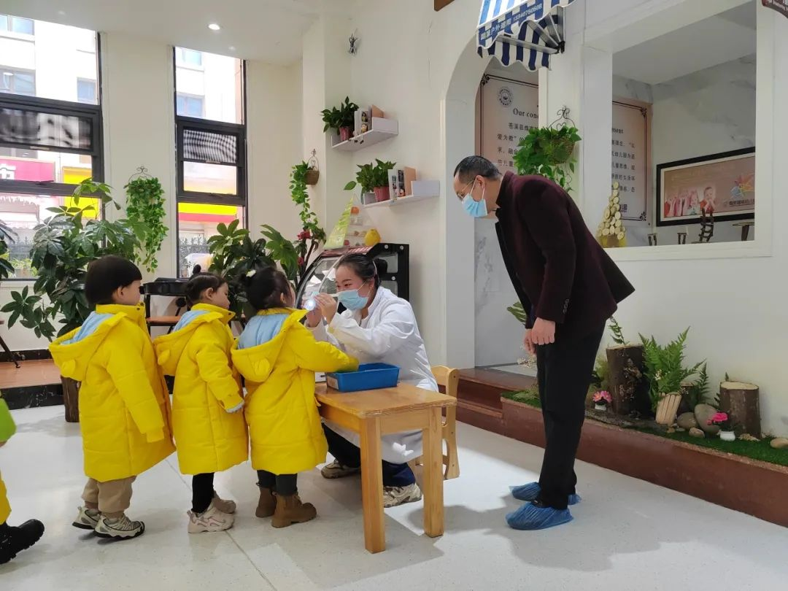

在壹品煌家托育服务有限公司，记者看到托育机构设有音乐室、阅览室、游乐室、医务室等，婴幼儿在不同的区域玩玩具、听故事、阅读绘本，享受着无忧无虑的童年时光。普惠托育旨在最大限度使用更加科学的方式方法照护3岁以下婴幼儿，呵护其健康成长，同时有效解决职工家庭上班带娃的突出矛盾。

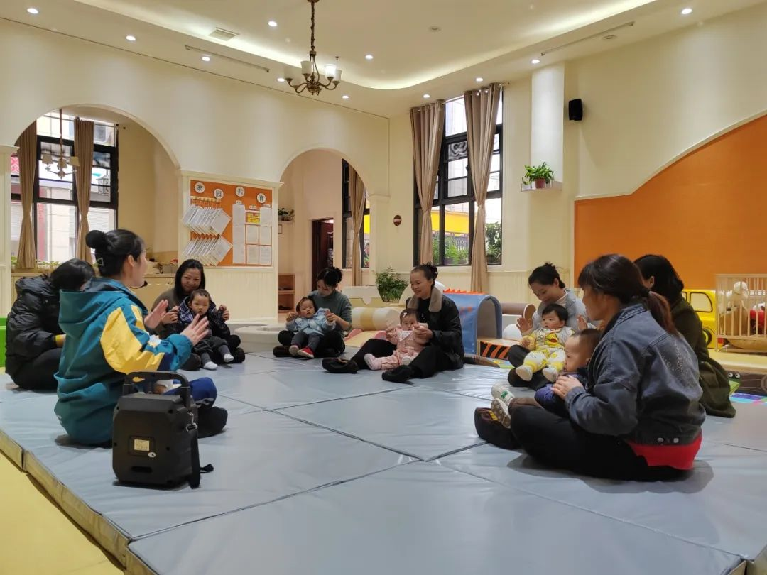

“我家宝宝一岁半了，我平时要上班，没有时间专职带孩子，就需要找一个托育机构，了解到煌家翰林幼儿园这边有托育班，我就带宝宝过来体验了一下，感觉这边环境不错，老师和蔼可亲，上课的时候对小宝宝也很耐心，我们家宝宝也特别喜欢这里。”家长李思怡说。

为积极规范和促进3岁以下婴幼儿托育服务行业健康发展，近期，苍溪县卫生执法大队对普惠托育机构的消毒记录、工作人员办证及突发公共卫生事件应急预案、环境卫生检查通报制度等“三案九制”进行检查；县妇幼保健院还对机构从业人员进行卫生保健知识培训，并现场指导从业人员开展婴幼儿入院晨检及日常健康体检服务。

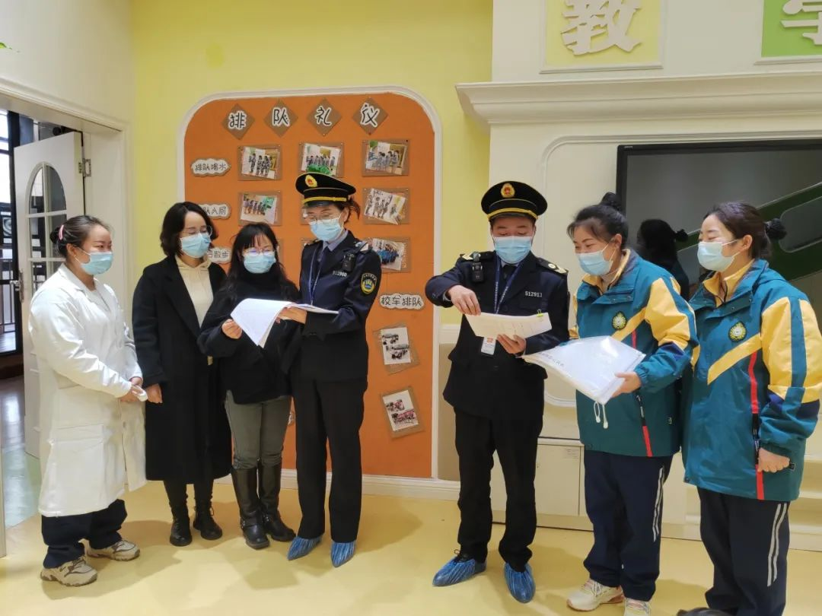

“我们不定期为全县托育机构进行督导、健康知识宣教、指导托育机构工作人员更好地为三岁以下儿童进行养育照护，促进儿童健康成长。”县妇幼保健院儿童保健部部长李相美说。

据悉，苍溪县现有3岁以下婴幼儿人口总数11058人。目前全县已注册备案的托育机构总共14家（其中普惠4家，营利性7家），托位数1053个。其中，实施普惠托育民生实事项目的机构3家，分别是壹品煌家托育服务有限公司、奥丁蓓儿托育服务有限责任公司、宇帆托育服务有限公司，共有普惠托位75个，已于今年8月底完成建设并验收合格，9月1日正式投入使用。（张学通）